27 november 2012

Pressmeddelande

NComVA tecknar corporate licensavtal med EUROSTAT för en halv miljon kronor

Eurostat har tecknat ett corporate licensavtal för en halv miljon kronor med LEAD-bolaget NComVA AB för inköp av innovativ programvara inom statistiskvisualisering och storytelling. Eurostat samordnar all nationell och regional statistik inom Europa och förser bl.a. EU Kommissionen med viktig statistik för beslutsunderlag. Eurostat kommer snart att börja publicera både nationell och regional EU statistik med NComVA’s senaste teknologi och blir en viktig strategisk samarbetspartner.
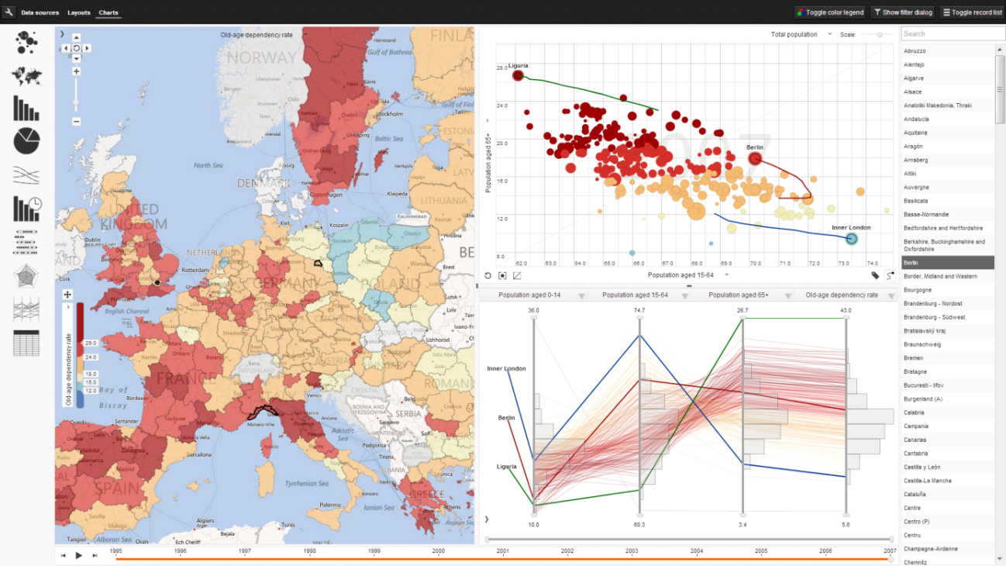
NComVA är ett teknologiföretag som utvecklar och säljer innovativa standardiserade visualiseringsprodukter för visuell analys, presentation och publicering av stora mängder data. NComVA’s senaste innovativa HTML5/JavaScript visualiseringsteknik blev den viktigaste komponenten för Eurostats beslut att istället för egen intern programutveckling använda NComVA’s programvara för Eurostats enorma mängder statistiskdata.

- Eurostat är en strategiskt viktig kund och kommer att öppna dörrar för många nya kunder ute i Europa samt stärka NComVA’s position som en världsledande leverantör inom visualisering och publicering av Open and BIG data, säger Mikael Jern VD på NComVA.

Företaget NComVA är ett spin-off företag från Linköpings Universitet sedan våren 2010. NComVA har idag 8 experter med både Master och doktorskompetens inom data visualisering och samtliga är utbildade vid Linköpings Universitet. NComVA är ett snabbt växande företag med en omsättning på ca 6 miljoner kronor för 2012 och har idag över hundra internationella och svenska kunder spridda över hela världen så som OECD, IMF, IEA samt svenska SCB, Pensionsmyndigheten, Boverket, Försäkringskassan och många regionala och kommunala kontor.

För ytterligare information kontakta:
Mikael Jern, VD NComVA, Tel 070-31 69 002

NComVA är ett LEAD-företag. LEAD är en företagsinkubator som hjälper entreprenörer att bygga bolag snabbare och säkrare. LEAD vänder sig till entreprenörer med företag som är innovativa och har potential att expandera. Verktygen för framgång baseras på en strukturerad och kvalitetssäkrad affärsutvecklingsmetodik som grundar sig på en nära och engagerad affärscoachning. LEAD ägs av Linköpings universitet och finansieras därutöver av Norrköping respektive Linköpings kommuner samt Innovationsbron. www.leadincubator.se

NComVA utvecklar avancerad dynamisk webbaserad visualisering för att analysera, kommunicera och presentera stora mängder statistikdata för både lokala och globala aktörer. www.ncomva.com

